

РОСГИДРОМЕТ

Краснодарский центр по гидрометеорологии

и мониторингу окружающей среды – филиал ФГБУ «Северо-Кавказское УГМС» (Краснодарский ЦГМС)

**ЕЖЕДНЕВНЫЙ ГИДРОМЕТЕОРОЛОГИЧЕСКИЙ БЮЛЛЕТЕНЬ ПО КРАСНОДАРСКОМУ КРАЮ**

от 20 июля 2023 г.

№ 121

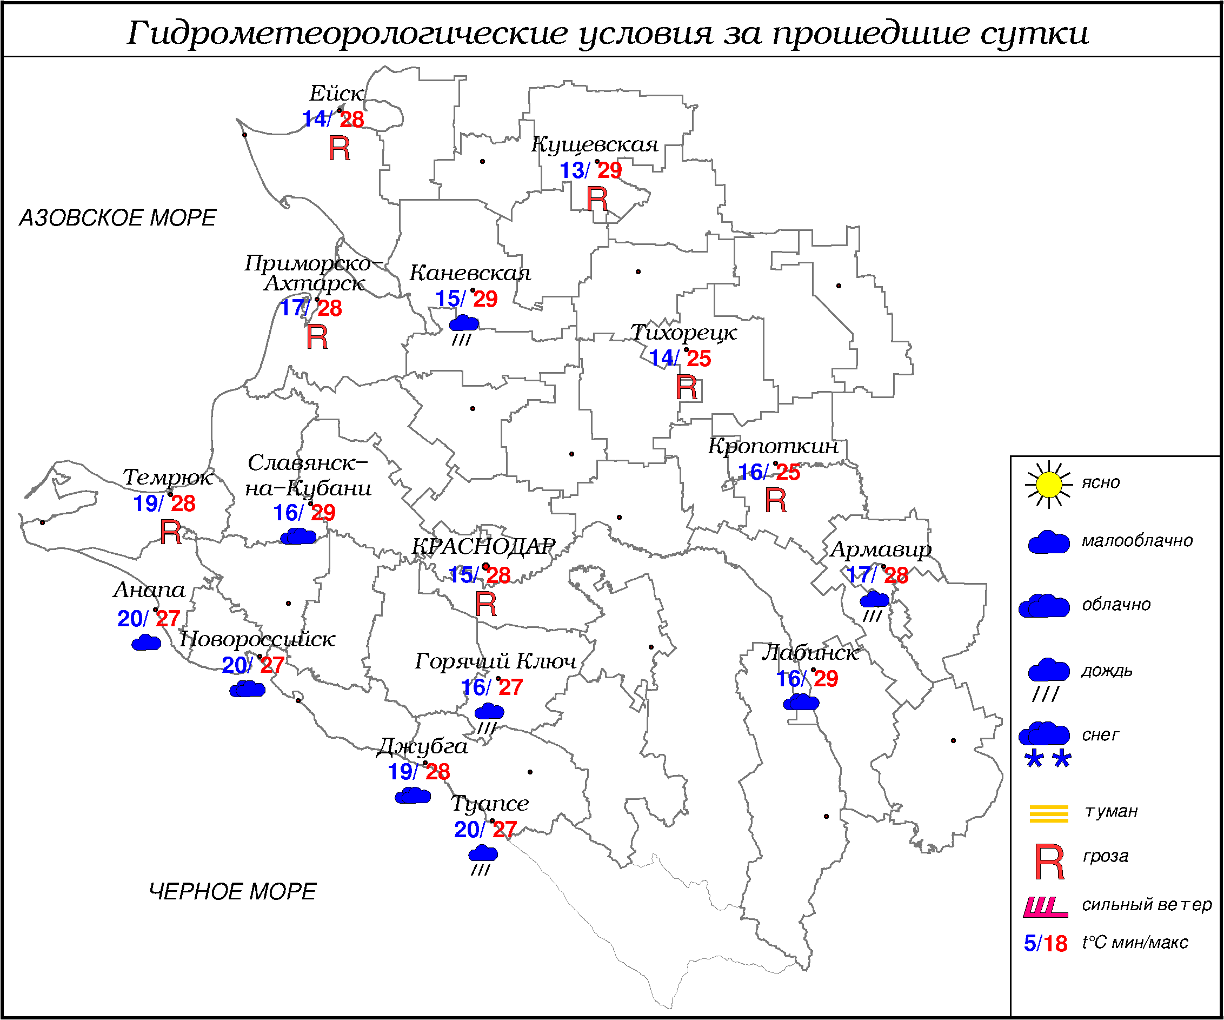

**ПРЕДУПРЕЖДЕНИЯ ОБ ОПАСНЫХ ЯВЛЕНИЯХ И НЕБЛАГОПРИЯТНЫХ**

**ГИДРОМЕТЕОРОЛОГИЧЕСКИХ УСЛОВИЯХ**

До конца суток 20.07.2023 местами в крае (исключая муниципальное образование г.Сочи – зона прогнозирования ФГБУ «СЦГМС ЧАМ») ожидается комплекс метеорологических явлений: сильный дождь, ливень, в сочетании с грозой, градом и шквалистым усилением ветра 20-23 м/с. На реках Черноморского побережья (МО Геленджик, Туапсинский район) ожидаются подъёмы уровней воды, местами с достижением неблагоприятных отметок.

На участке от Анапы до Магри имеется опасность формирования смерчей над морем (ОЯ).

20-21.07.2023 местами в юго-восточных районах сохранится, в юго-западных районах (исключая Черноморское побережье) и центральных районах края (исключая МО г.Краснодар) ожидается высокая пожароопасность (ВПО) 4 класса (НЯ).

***ОБЗОР НЕБЛАГОПРИЯТНЫХ И ОПАСНЫХ МЕТЕОРОЛОГИЧЕСКИХ***

***ЯВЛЕНИЙ ЗА ПРОШЕДШИЕ СУТКИ***

***с 06.00 19 июля до 06.00 20 июля***

Днем и вечером местами в крае наблюдалась гроза, сильный дождь.

***ОБЗОР СЛОЖИВШИХСЯ НЕБЛАГОПРИЯТНЫХ И ОПАСНЫХ***

***АГРОМЕТЕОРОЛОГИЧЕСКИХ ЯВЛЕНИЙ***

В прошедшие сутки опасных и неблагоприятных агрометеорологических явлений не отмечалось.

***ПРОГНОЗ ПОГОДЫ***

***с 18.00 20 июля до 18.00 21 июля***

***по Краснодарскому краю***

Переменная облачность. До конца суток 20.07 в отдельных районах КМЯ: сильный дождь, ливень в сочетании с грозой, градом, шквалистым усилением ветра 20-23 м/с. Днем местами кратковременный дождь, гроза. Ветер восточной четверти с переходом на западную 4-9 м/с, местами порывы 12-14 м/с. Температура воздуха ночью 15…20°, местами в юго-восточных предгорьях 11…16°; днем 28…33°; в горах ночью 9…14°, днем 21…26°; на Черноморском побережье ночью 18…23°, днем 27…32°.

***По г. Краснодару***

Переменная облачность. Без осадков. Ветер восточной четверти с переходом на западную четверть 4-9 м/с. Температура воздуха ночью 17…19°, днем 31…33°.

***По территории муниципального образования город-курорт Сочи***

***(по данным ФГБУ «СЦГМС ЧАМ»)***

Переменная облачность. Без осадков. Ветер ночью северо-восточный, днём юго-западный 5-10 м/с. Температура воздуха ночью 18…23°, днем 26…31°. Предгорья и низкие горы: ночью 14…19°, днем 26…31°.

***ПРОГНОЗ ПОГОДЫ***

***на последующие двое суток: с 18.00 21 июля до 18.00 23 июля***

***по Краснодарскому краю***

Переменная облачность. Большую часть периода без осадков, днем 23.07 местами кратковременный дождь, гроза. Ветер западной четверти 5-10 м/с, днем местами 12-14 м/с. Температура воздуха ночью 15…20°, на Азовском побережье 18…23°, в юго-восточных предгорных районах местами 14…16°; днем 28…33°; в горах ночью 11…16°, днем 21…26°.

На Черноморском побережье переменная облачность. Большую часть периода без осадков, в конце периода в отдельных районах кратковременный дождь, гроза. Ветер северо-восточный, днем юго-западный 6-11 м/с, местами порывы 12-14 м/с. Температура воздуха ночью 18…23°, днем 27…32°.

***По г. Краснодару***

***с 18.00 21 июля до 18.00 23 июля***

Переменная облачность. Без осадков. Ветер западной четверти 5-10 м/с. Температура воздуха ночью 18…20°, днем 31…33°.

***По территории муниципального образования город-курорт Сочи***

***(по данным ФГБУ «СЦГМС ЧАМ»)***

**22 июля**. Переменная облачность. Преимущественно без осадков. Ветер юго-западный 5-10 м/с. Температура воздуха ночью 18…23°, днем 26…31°.

Предгорья и низкие горы: ночью 15…20°, днем 26…31°.

**23 июля**. Переменная облачность. Днем местами кратковременный дождь. Ветер юго-западный 5-10 м/с. Температура воздуха ночью 18…23°, днем 26…31°. Предгорья и низкие горы: ночью 15…20°, днем 26…31°.

***ФАКТИЧЕСКИЕ И ОЖИДАЕМЫЕ НЕБЛАГОПРИЯТНЫЕ И ОПАСНЫЕ ГИДРОЛОГИЧЕСКИЕ ЯВЛЕНИЯ***

На реках края неблагоприятные и опасные гидрологические явления не наблюдались.

До конца суток 20.07 на реках Черноморского побережья (МО Геленджик, Туапсинский район) ожидаются подъёмы уровней воды, местами с достижением неблагоприятных отметок.

***ОБЗОР НЕБЛАГОПРИЯТНЫХ И ОПАСНЫХ МОРСКИХ ЯВЛЕНИЙ***

Неблагоприятных и опасных морских явлений не отмечалось.

***ПРОГНОЗ ПОГОДЫ И СОСТОЯНИЯ МОРЯ***

***Азовское море***

*(восточная половина моря)*

***с 18.00 20 июля до 18.00 21 июля***

Ночью без существенных осадков, днем кратковременный дождь, гроза. Ветер южный, юго-западный с переходом днем на западный 5-10 м/с, при грозе порывы до 14 м/с. Видимость более 2 км. Температура воздуха ночью 15...20°, днем 25...30°. Высота волн 0,3-0,8 м. Температура воды 24...27°.

***Черное море***

*(прибрежная зона от Анапы до Джубги)*

***с 18.00 20 июля до 18.00 21 июля***

Ветер северо-восточный, днем южный, юго-западный 5-10 м/с, местами порывы 9-14 м/с. Без осадков. Видимость более 2 км. Высота волн 0,7-1,2 м. Температура воздуха ночью 19…24°, днем 28…33°.

***Черное море***

*(прибрежная зона от Джубги до Магри)*

***с 18.00 20 июля до 18.00 21 июля***

Ветер ночью северный, северо-восточный 6-11 м/с, вечером 20.07 порывы 9-14 м/с, днем южный, юго-западный 6-11 м/с. Без осадков. Видимость более 2 км. Высота волн 0,6-0,9 м. Температура воздуха ночью 17...22°, днем 26...31°.

***Черное море***

*(прибрежная зона от Магри до Веселого)*

***(по данным ФГБУ «СЦГМС ЧАМ»)***

***с 18.00 20 июля до 18.00 21 июля***

Ветер юго-восточный, днем юго-западный 6-11 м/с. В Лазаревском р-не местами порывы 12-14 м/с. Видимость более 2 км. Волнение моря 2-3 балла, в/в 0,4-0,9 м. Температура воздуха ночью 18…23°, днем 26…31°. Температура морской воды 24…26°.

***ИНФОРМАЦИЯ ПО МОНИТОРИНГУ ЗАГРЯЗНЕНИЯ ОКРУЖАЮЩЕЙ СРЕДЫ***

По данным сети пунктов наблюдений, на территории Краснодарского края экстремально высокого уровня загрязнения окружающей среды не зарегистрировано.

По данным наблюдений метеостанций края, мощность экспозиционной дозы гамма-излучения не превышала естественного радиационного фона.

Заместитель начальника ФГБУ «Северо-Кавказского УГМС» -

начальник Краснодарского ЦГМС В.В. Оганов

Краснодар, ул Рашпилевская, 36,тел. 262-41-61